МБОУ СОШ №39 им. Т.С.Дзебисова

Тема работы:
«Активные формы обучения как средство повышения эффективности урока физики»

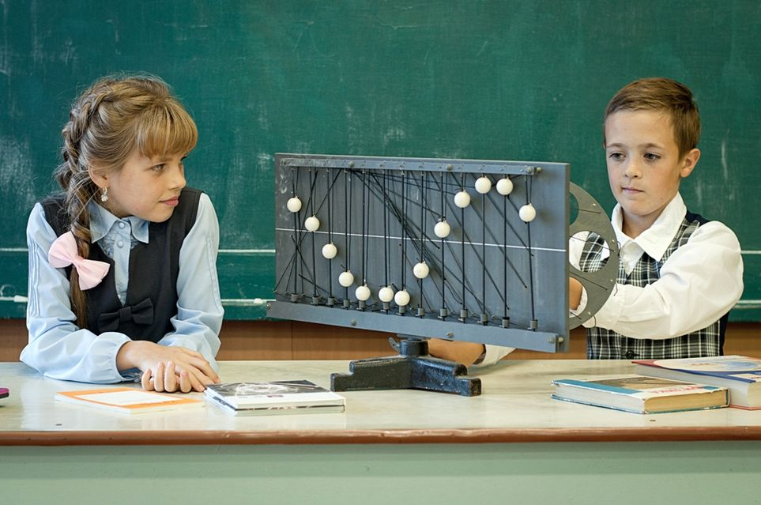

Учитель физики: Суанова Ф.К.

Одной из главных задач, стоящих перед системой образования и науки, государство считает воспитание культурной и образованной молодежи, которой в недалеком будущем предстоит продолжить преобразования в стране и вести созидательную работу для процветания всех граждан. На современном уровне развития общества учащиеся должны не просто овладеть определенной суммой знаний, умений и навыков, но и уметь самостоятельно их добывать, анализировать и успешно использовать для полезного участия в жизни общества, для самореализации в условиях рыночной экономики. Иногда получается, что человек, получивший очень высокий балл на экзамене, не может реализовать свои знания на практике, потому что не научился работать самостоятельно, применять их в разных жизненных ситуациях.
Для формирования и развития знаний и интеллектуальных умений учащихся необходимо организовать их работу по самостоятельному добыванию знаний в процессе творческого поиска с любым источником информации: учебной, научно-популярной литературой, наглядными пособиями, натуральными объектами или тестами, составленными преподавателем. Чтобы организовать самостоятельную работу каждого учащегося на протяжении всего урока и сделать эту работу интересной, насыщенной, полезной, чтобы проконтролировать уровень его знаний, навыков, умений, применить эти знания на практике, нужно осуществлять дифференцированное обучение. А для этого, преподавателю надо представлять, какие результаты он хочет получить в своей работе, проводить самоанализ каждого урока.
Сегодня, когда страна переживает бурные экономические и политические изменения, общество как никогда нуждается в творческой, самостоятельной личности, которая не только бы сумела адаптироваться в новых условиях, но, развиваясь, изменяла бы само общество. В школы идут учиться дети и из таких семей, у которых утеряна мотивация обучения, огромные пробелы в знаниях и отсутствие склонности к умственному труду. Им надо помочь адаптироваться в обществе как личности, научить работать так, чтобы быть востребованными на современном рынке.
Основной целью современной школы является создание системы обучения, которая удовлетворяла бы каждого ученика в соответствии с его склонностями, интересами и возможностями, стимулировала находчивость и сообразительность, способствовала глубокому творческому усвоению изучаемого материала и развитию интеллекта. Ученик должен учиться сам, а преподавателю отводится роль организатора познавательной деятельности ученика. Он должен координировать работу учащегося, консультировать по наиболее трудным вопросам и контролировать его знания.
Развивая в ученике самостоятельность и творчество, учитель должен вооружить его познавательную деятельность. Чтобы достичь продуктивности педагогического процесса, учитель не только должен знать современные методы активного обучения и уметь их применять, но и научно- обоснованно, комплексно использовать различные методы и приемы, потому что от методов организации учебного процесса зависит оптимальность решения учебных задач. Перед учителем стоит задача научить ученика ориентироваться в потоке информации, уметь находить нужную, уметь осмысливать ее, анализировать, делать обобщения и выводы. Сегодня необходимо учиться всю жизнь, поэтому школа, учитель должны учить ученика учиться, прививать любовь к знаниям, развивать потребность в образовании. Главная функция современного учителя — управление учебно-познавательной деятельностью ученика.
Когда нужно формировать активную личность, способную к демократическим преобразованиям и подъему экономики, очень важно учить подрастающее поколение жить активной, творческой жизнью на благо народа. Всегда получаешь удовлетворение от урока, когда видишь в глазах ученика искорки заинтересованности и работы мысли, желание творить и знать, поэтому на уроках я стараюсь применять активные методы обучения и дифференцированный подход к учащимся. Очень люблю старый, но хорошо зарекомендовавший себя метод беседы. Он активизирует мыслительную деятельность учащихся, позволяет быстро наладить обратную связь, заставляет мыслить, высказывать свои предположения, учит красиво говорить и делать выводы. Умело поставленные вопросы, позволяют вызвать на разговор всех учащихся, дифференцировать обучение и прийти к нужному выводу. Особенно помогает этот метод в изучении физики.
При работе с классом я придерживаюсь модели активного взаимодействия. На уроке я постоянно нахожусь в диалоге с учащимися, поощряю инициативу, стараюсь уловить изменения в психологическом климате класса и гибко реагировать на них. Для этого я стараюсь создать соответствующий настрой в классе. Я подбираю задания, направленные на раскрепощение мысли ребят, на проявление инициативы, смелости при поиске решения. При обращении к активным формам обучения на уроках я увидела возможность эффективной организации взаимодействия педагога и учащихся, продуктивной формы их общения с элементами соревнования, неподдельного интереса. Наивысшую радость и удовлетворение дети испытывают от работы, позволяющей им открывать себя: свои способности, возможности.
Одной из важнейших задач преподавателя физики и других предметов в школе является формирование и развитие у учащихся общеучебных умений. К ним относится такое важнейшие умение, как умение работать с книгой.
В настоящее время учебник чаще всего используется для повторения материала дома, реже на уроке в качестве справочника или источника упражнений и задач и очень редко – источника самостоятельного приобретения знаний. Я предлагаю различные игровые приемы работы с учебным текстом, которая способствует развитию познавательных умений учащихся.
Очень актуален метод самостоятельной работы с книгой, только сейчас я организую работу по заранее приготовленным карточкам-заданиям, чтобы задействовать все виды памяти: зрительную, моторную, слуховую, подбираю задания и слабым учащимся, и сильным, создаю условия для само- и взаимоконтроля.
Например:
Прочитать текст.
Выписать определения и выучить их.
Рассмотреть и проанализировать рисунки в учебнике, сделать выводы
Рассмотреть и проанализировать таблицы к уроку, сделать выводы.
Привести свои примеры, подтверждающие текст учебника.
Затем подводим итоги в результате беседы или тестирования. Пока идет работа ребят с учебником, мне отводится роль помощника-консультанта, который руководит самостоятельной работой учащихся, помогает слабым, направляет работу сильных. Конечно, такая работа требует от преподавателя больших физических усилий, но сейчас стало легче составить эти карточки-задания, т.к. практически во всех школах есть компьютерные классы.
На уроках физики применяю проблемно-поисковый метод, который позволяет на основании экспериментальной работы сделать определенные выводы, прийти к правильному решению. Этот метод активизирует мыслительную деятельность ребят, учит предугадывать ход эксперимента, решать проблемные вопросы, делать выводы, повышать интерес к предмету. В центре внимания учебно-познавательного процесса формирования способностей учащихся, в первую очередь, ставится способность к самостоятельному решению задач, анализу явлений, умению обосновать свои действия. Например, на уроке «Сила трения скольжения», используя этот метод и проблемную ситуацию, ребята выясняют зависимость силы трения от веса тела, от обработки поверхности, Для успешного решения этой задачи составляю карточки-задания с соответствующими вопросами:
Дайте определение силы трения.
Какие вы знаете виды сил трения? Когда возникает сила трения скольжения?
Как измерить силу трения скольжения? Почему при равномерном движении тела динамометр показывает силу трения скольжения?
«Мозговой штурм»: как Вы думаете, от каких величин может зависеть сила трения скольжения?
Учащиеся предполагают, что сила трения скольжения зависит от веса тела, площади поверхности тела, формы тела, от поверхностей соприкасающихся тел (материал, обработка) Далее я предлагаю убедиться в справедливости выдвинутых гипотез или опровергнуть их. Эпиграфом к таким урокам беру слова немецкого философа И. Канта: «Без сомнения, все наше знание начинается с опыта». Затем именно опытным путем дети и убеждаются в справедливости выдвинутых гипотез или опровергают их.
Исследование зависимости силы трения скольжения от веса груза.
Учащиеся измеряют вес бруска с одним, двумя, тремя грузами и измеряют соответственно силу трения скольжения.
Делают вывод: Сила трения скольжения прямо пропорциональна весу тела.
Записывают данный вывод в тетрадь.
Проделав остальные опыты, учащиеся формулируют окончательный вывод: сила трения скольжения зависит от веса тела, от поверхностей соприкасающихся тел.
Наиболее подготовленные учащиеся решают поставленные задачи самостоятельно, слабым оказываю помощь. Как правило, учащиеся сами приходят к нужным выводам.
Самостоятельная работа учащихся обеспечивает более сознательное усвоение материала, и что еще более важно — стимулирует развитие их мышления.
Для повышения интереса к изучаемому предмету в последнее время, да и раньше тоже, провожу игровые уроки. В современных изданиях по методике очень много различных игр. Это и КВНы, Умники и Умницы, викторины и игра «Счастливый случай», деловые игры. Все эти игры активизируют детей на уроке, повышают их любознательность и интеллект, позволяют проводить уроки в очень быстром темпе, но требуют длительного подготовительного периода, как со стороны учителя, так и со стороны учащихся. Я обычно провожу игровые уроки как обобщающие по каждому разделу физики.
Перед игрой надо подобрать соответствующий материал, вовлекая в эту работу самих учащихся, а если это ролевая игра, отработать каждую роль, соответствующим образом оформить кабинет. Но эта самая подготовка сближает детей и преподавателя, помогает наладить контакт и обратную связь, делает более осознанным отношение ребят к изучаемому предмету и просто не дает ребятам скучать на уроке.
В качестве «физкультминутки», помогающей ребятам расслабиться после напряженного труда на уроке, использую разгадывание кроссвордов . Этот прием позволяет учащимся немного отдохнуть, снять напряжение и перейти к другому виду деятельности.
К активным формам обучения можно отнести и групповую работу на уроке.
При организации групповой работы нужно учесть уровень подготовленности класса, отношения в коллективе. Групповую работу можно провести на уроках первичного восприятия нового, комбинированных уроках проработки основополагающего материала.
Организуя групповую работу, можно предлагать учащимся объединиться в микрогруппы по 3 человека. В процессе групповой работы осуществляется три взаимосвязанные функции: корректирующая, обучающая и контролирующая. В начале урока учащиеся знакомятся с вопросами, на которые им предстоит ответить входе урока. На уроках первичного восприятия нового, новую тему подразделяем на "кусочки" и для каждой микрогруппы дается карточка с несколькими вопросами с учетом способностей учащихся. В микрогруппе распределяют вопросы каждому. Затем каждый готовится. Когда ответ готов, проверяют все вместе внутри микрогруппы. После этого микрогруппа отвечает на вопросы карточки перед классом. Класс может задавать вопросы, дополнить ответ, исправить ошибки. После ответа каждой микрогруппы все вместе кратко записывают ответ. В итоге в конце у каждого получится конспект нового. Оцениваем ответы все вместе, учитывая дополнения, уточнения, что способствует активизации работы. Объявляем лучших участников и микрогруппы. Такой подход порождает дух соревнования, вносит в учебный процесс элементы игры.
В процессе работы можно определить кто из учащихся овладел опорными знаниями, кто из них нуждается в помощи или самостоятельной доработке теоретического материала. Результаты корректирующей части фиксируются в классном журнале, чтобы стимулировать интерес к изучению предмета. В обучающем уроке развиваем у учащихся умения применять знания сначала в знакомой ситуации, а затем и нестандартных учебных ситуациях. Каждая микрогруппа выполняет тренировочные упражнения, решает задачи. Тексты заданий записываются в карточках. Ответы на сложные вопросы обсуждаются совместно.
Все это создает микроклимат, благоприятный для усвоения материала учащимися с различными способностями, укрепляет их уверенность в своих силах. Работа в группах развивает такие положительные качества личности, как умение работать в коллективе, отстаивать свое мнение и уважать мнение других.
На уроках физики иногда использую работу в парах, но особенно она эффективна на начальных этапах обучения. Плюс этой работы заключается в том, что все дети имеют возможность высказаться, обменяться идеями со своим напарником, а только потом огласить их всему классу. Кроме того, никто из учеников не будет просиживать время на уроке, - все вовлечены в работу. Примерами такой работы является: обсуждение текста учебника, проблемы «Инерция – друг или враг человека», «Атомная энергия: во благо жизни или средство уничтожения», взятие интервью у напарника, анализ письменной работы партнёра, разработка вопросов к классу или ответы на вопросы учителя и т.д. От учителя требуется умение быстро распределить учеников по парам и дать задание и оценить результаты работы пары.
Конечно, это не всё, что можно использовать. На основе этих методов можно строить другие, или придумывать что-то принципиально новое, в этом и заключается преимущество интерактивного обучения.
Реформа системы образования в стране строится на изменении ценностных ориентиров. Прежде всего, предполагается, что образование выйдет на личностный уровень и обеспечит личностные подходы. «Человек — самая большая ценность» — основная идея национальной модели школы. Сегодня актуально желание ребенка, его интересы, направленность, индивидуальные способности и наклонности.

